2021—2022学年春季数电DIY

**自动售货机**



**2022年6月5日**

自动售货机

**摘要**：该自动售货机系统采用从电路软件仿真到开发板仿真的整体设计过程来完成系统实现。首先通过Multisim仿真软件，针对售货机系统的不同部分进行模块搭建，完成设计后进行系统测试以验证电路设计方案的可行性。测试后使用Vivado开发环境在芯片型号为XC7A35TCSG324-1的EGO1开发板上选择Verilog语言对自动售货机系统进行硬件程序编写。该系统具有良好的性能，能够很好地执行自动售货机投币、选货、出货、找零的整个状态流程。

**关键字：**自动售货机；EGO1；Multisim

一、引言

自动售货机是一种能根据投入的钱币自动付货的机器。自动售货机是商业自动化的常用设备，它不受时间、地点的限制，能节省人力、方便交易，是一种全新的商业零售形式，又被称为24小时营业的微型超市。该项目结合对于数字电路实验该课程的定位以及自身的掌握情况，希望最终呈现的DIY项目是经过由一开始的Multisim仿真到最后在FPGA上模拟投币、自动出货找零的功能，能够更加深刻地经历到项目从设计到落成的整个过程。

二、设计方案与程序系统设计

2.1 整体设计方案选择

整体的自动售货机系统主要由防抖开关电路，货币输入电路，出货、找零、金额不足提示电路，延时清零电路，价格显示电路等五部分组成。

2.2 Multisim系统仿真设计

在Multisim系统仿真部分，该自动售货机支持投币1元和5元共2种情况，并共有待机、投币、选货、判断结果四个状态，在每一状态中均需点击“确认”进入下一个状态，四种状态由状态机控制。程序运行时，首先点击“确认”后解除待机进入投币状态，完成投币后，点击“确认”进入选货状态进行选货，选择所买货物再次点击“确认”进入判断结果状态进行判断：若投入的钱足够，则进行出货和找零操作；若投入的钱不够，则退全款，选货金额总和、投币总和以及找零的结果通过LED灯进行显示。结束判断后点击“确认”则会重新进入待机状态，完成一个工作循环。

在投币模块中，1元投币模块通过加法计数器74ls161N完成，上限累计为15元（4位）；5元投币模块通过加法计数器74ls161N和译码器74ls138D完成，上限累计为15元（4位）。将1元投币和5元投币进行累加扩充加法计数器，上限为30元，即1次购买饮料金额上限为30元。在选货模块中，货品选择器供3种商品进行选择，仍然利用加法计数器74ls161N和译码器74ls138D完成模块设计。在找零模块中，通过4008BD和4070BD设计四位全减器实现售货机找零功能。

2.3 FPGA系统仿真设计

四、系统测试

4.1 测试工具及测试方法

4.1.1测试工具

Multisim，Vivado，EGO1开发板（芯片型号：XC7A35TCSG324-1），PC

4.1.2测试方法

1. 法
2. 法

4.2 测试过程及结果分析

4.2.1测试过程

1. Multisim自动售货机系统测试过程

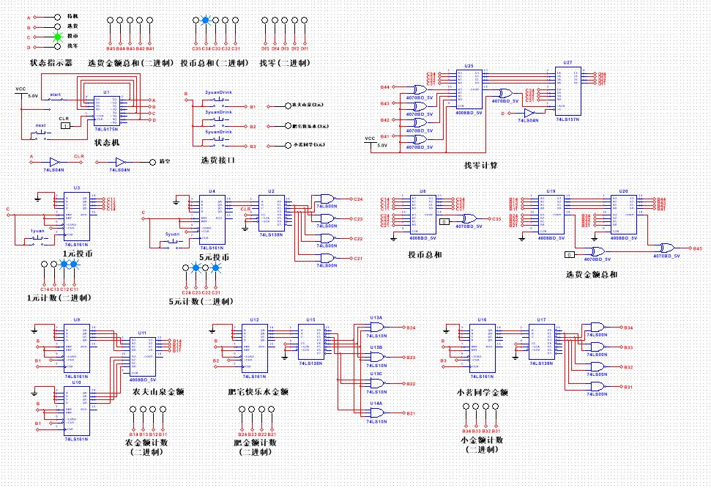

上图为自动售货机的仿真，直接在multisim中运行，通过设置的各个指示灯进行测试。

1. FPGA自动售货机系统测试过程

4.2.2结果分析

1. Multisim仿真结果分析
2. 状态机

图4.1.1-4.1.4分别为状态机的4种状态，由图4.1.5中所示的状态机

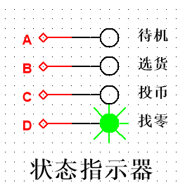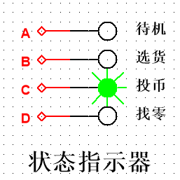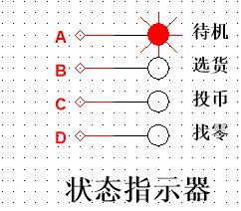实现。

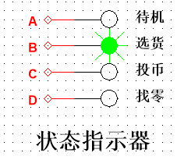

图4.1.1 图4.1.2 图4.1.3 图4.1.4

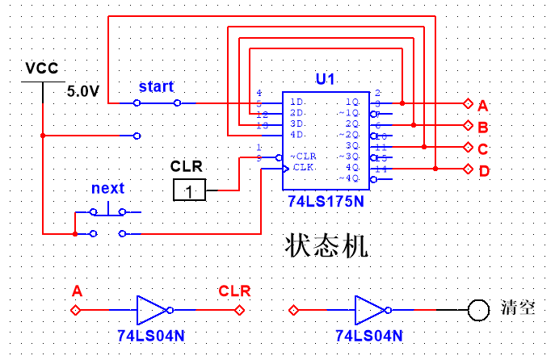

图4.1.5

启动状态机后，点击next弹簧按钮，状态指示器可以指示状态机在待机、选货、投币和找零4个状态之间切换，状态机仿真验证完成。

1. 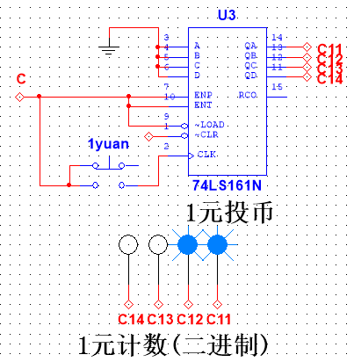投币模块

（1）1元投币

图4.1.6

图4.1.6为1元投币的仿真模型，直接由加法计数器74LS161N实现。CLK与状态机投币状态端相连，保证只有在投币状态时投币才有效。

（2）5元投币

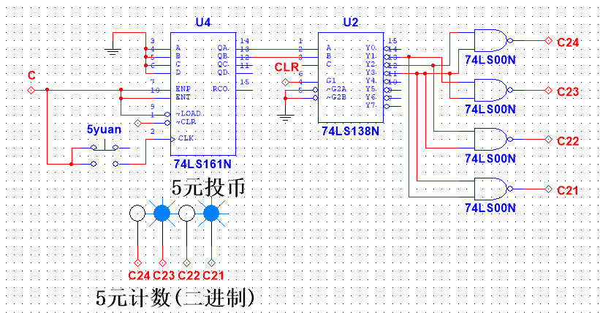

图4.1.7

图4.1.7为5元投币的仿真模型，由加法计数器74LS161N和由编码器74LS138N和组合逻辑电路组成。在按下5yuan弹簧按钮后，可以一次进行5元的累加。

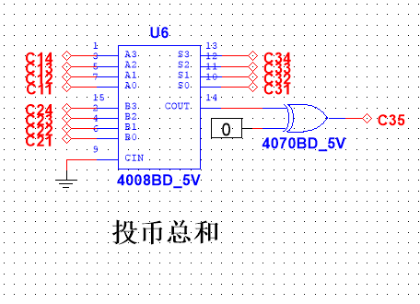（3）求和

图4.1.8

图4.1.8为投币总和的仿真模型，直接由加法器4008BD完成。两个加数分别与1元投币的二进制输出和5元投币的二进制输出相加，直接进行二进制的全加。

1. 选货模块

选货模块与投币模块原理相同，此处不做赘述。

1. 找零模块

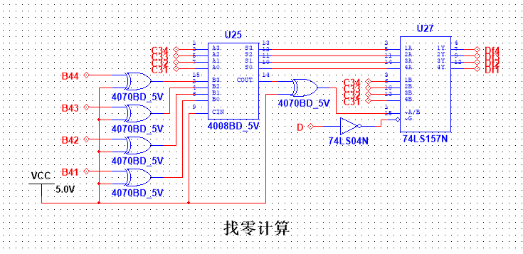

图4.1.9

图4.1.9为找零计算的仿真模型。首先由4008BD全加器改进过后的全减器完成，在14号端口可以判断结果为正数或者是复数，根据此结果再通过数值比较器74LS157N，完成若计算结果大于0则输出相减结果（找零），若小于0则输出投币总和（退款）的功能。

1. FPGA仿真结果分析

五、结论